平 成 ２ １ 年 １ ２ 月青 森 県 統 計 分 析 課
「平成２１年 青森県の人口」について

１ 人口の動向について
平成 21 年 10 月 1 日現在の本県推計人口は 1,382,517 人で、前年に比べ 12,289 人（0.88％） の減少となった。
平成 20 年 10 月 1 日から平成 21 年 9 月 30 日までの自然動態は、出生者数が 9,633 人、
死亡者数が 15,500 人で、自然増減数は 5,867 人（0.42％）の減少となった。
また、平成 20 年 10 月 1 日から平成 21 年 9 月 30 日までの社会動態は、転入者数が 23,483 人、
転出者数が 29,905 人で、社会増減数は 6,422 人（0.46％）の減少となった。

（単位：人、％）
年次 | 人口 | 人口増減数 | 人口増減率 | 自然増減数 | 自然増減率 |  |  | 社会増減数 | 社会増減率
 |  |  |  |  |  | 出生者数 | 死亡者数 |  |  | 転入者数 | 転出者数
平成１７年 | 1,436,657
１８ | 1,423,412 | -13,245 | -0.92% | -4,099 | -0.29% | 10,603 | 14,702 | -9,146 | -0.64% | 23,912 | 33,058
１９ | 1,408,589 | -14,823 | -1.04% | -4,650 | -0.33% | 10,203 | 14,853 | -10,173 | -0.71% | 23,011 | 33,184
２０ | 1,394,806 | -13,783 | -0.98% | -4,921 | -0.35% | 10,328 | 15,249 | -8,862 | -0.63% | 22,895 | 31,757
２１ | 1,382,517 | -12,289 | -0.88% | -5,867 | -0.42% | 9,633 | 15,500 | -6,422 | -0.46% | 23,483 | 29,905
注：人口は10月1日現在。平成17年の人口は、国勢調査結果。

80,000

（人） 人口動態の推移

（増減の単位：人）
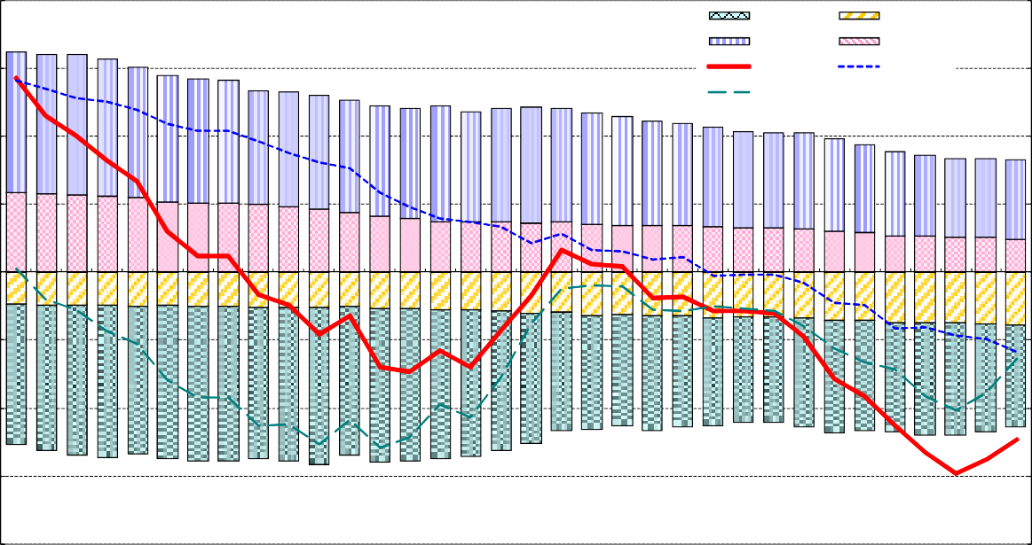
20,000
死亡出生
自然増減

60,000
転出転入
人口増減
社会増減

40,000

20,000

0

-20,000

-40,000

-60,000
15,000

10,000

5,000

0

-5,000

-10,000

-15,000

-80,000

S51 S52 S53 S54 S55 S56 S57 S58 S59 S60 S61 S62 S63 H1 H2 H3 H4 H5 H6 H7 H8 H9 H10 H11 H12 H13 H14 H15 H16 H17 H18 H19 H20 H21
-20,000

２ 年齢別推計人口について
年少人口（ 0 歳から 14 歳）は、前年に比べ 5,398 人減の 178,828 人となり、構成比は
12.9％（平成 17 年国勢調査 13.8％）となった。
生産年齢人口（15 歳から 64 歳）は前年に比べ 12,312 人減の 852,035 人となり、構成比は
61.6％（平成 17 年国勢調査 63.4％）となった。
老年人口（65 歳以上）は前年に比べ 5,421 人増の 351,374 人となり、構成比は 25.4％
（平成 17 年国勢調査 22.7％）となった。
年齢(３区分)別人口の推移
（単位：人、％）
年 | 次 |  |  |  |  | 構 |  | 成 比
 |  | 総 人 口 | 年少人口  （0～14歳） | 生産年齢人口  （15～64歳） | 老年人口  （65歳以上） | 年少人口  （0～14歳） | 生産年齢人口  （15～64歳） |  | 老年人口  （65歳以上）
平成 | １７ 年 | 1,436,657 | 198,959 | 910,856 | 326,562 | 13.8 |  | 63.4 | 22.7
 | １８ | 1,423,412 | 194,018 | 896,042 | 333,072 | 13.6 |  | 63.0 | 23.4
 | １９ | 1,408,589 | 188,669 | 879,629 | 340,011 | 13.4 |  | 62.4 | 24.1
 | ２０ | 1,394,806 | 184,226 | 864,347 | 345,953 | 13.2 |  | 62.0 | 24.8
 | ２１ | 1,382,517 | 178,828 | 852,035 | 351,374 | 12.9 |  | 61.6 | 25.4
（注） 総人口には、年齢不詳を含んでいる。

３ 年齢別県外転出入の状況について
各年齢別に県外からの転入者数をみると、18 歳から増加し、22 歳がピークとなり、24 歳以降は年齢が高くなるにつれて少なくなっている。
一方、県外への転出者数は、18 歳が最も多く、次に 22 歳、20 歳と続き、22 歳を超えると年齢が高くなるにつれて少なくなっている。
人
2000
年齢別県外転出入の状況
18歳
22歳
24歳
1000

0

-1000

-2000

-3000
20歳 22歳
県外からの転入者数県外への転出者数
差引増減
-4000
0
5 10
15
18歳
20 25 30
35
40
45
50
55
60
65 70歳
注） 県内市町村間の転出・転入者数は含まない。

青森県の人口ピラミッド（平成21年10月1日現在）

男性 女性

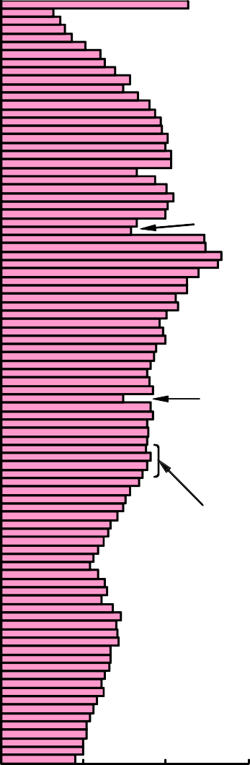
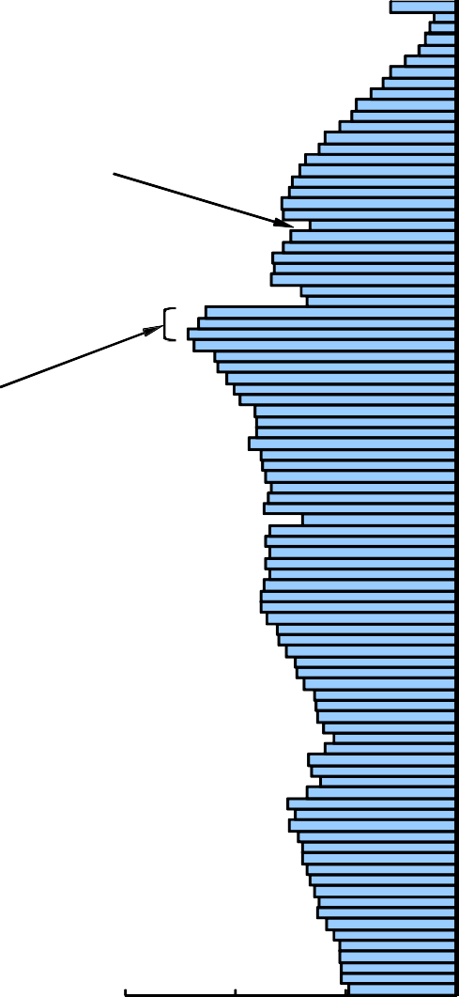
90～

85
70歳：
日中戦争の動員による 80
昭和13～14（1938～39）年の出生減 75

60～62歳：
昭和22～24（1947～49）年の第1次ﾍﾞﾋﾞｰﾌﾞｰﾑ
70
63,64歳：
65 終戦前後における出生減
60

55

50
45 43歳：
昭和41（1966）年の
40 ひのえうまによる出生減

35

30 35～38歳：
25 昭和46～49（1971～74）年の第2次ﾍﾞﾋﾞｰﾌﾞｰﾑ
20

15

10

5

15,000

10,000

（人）

5,000
0（歳）
0

0 5,000 10,000 15,000
（人）

（注１）90歳以上人口は、まとめて90歳以上とし、年齢不詳を除いた。
（注２）上記年齢別推計人口は、平成1７年国勢調査人口を基礎に推計している。

